翠江镇开展“诚信建设万里行”

主题宣传活动

为弘扬诚信文化，普及信用知识，有效推动社会信用体系建设，翠江镇政府联合朝阳社区，深入社区开展“诚信建设万里行”宣传活动。

活动中，志愿者向社区商家及过往群众发放了宣传资料，宣讲了文明守法、诚实守信、电信防诈等相关知识和政策法规，引导群众做诚实守信的践行者，做文明有礼的传播者，提升了广大群众的法治意识、诚信意识，受到大家的热烈欢迎。群众纷纷表示，要从我做起，做到言行合一，做一个诚实守信的人。

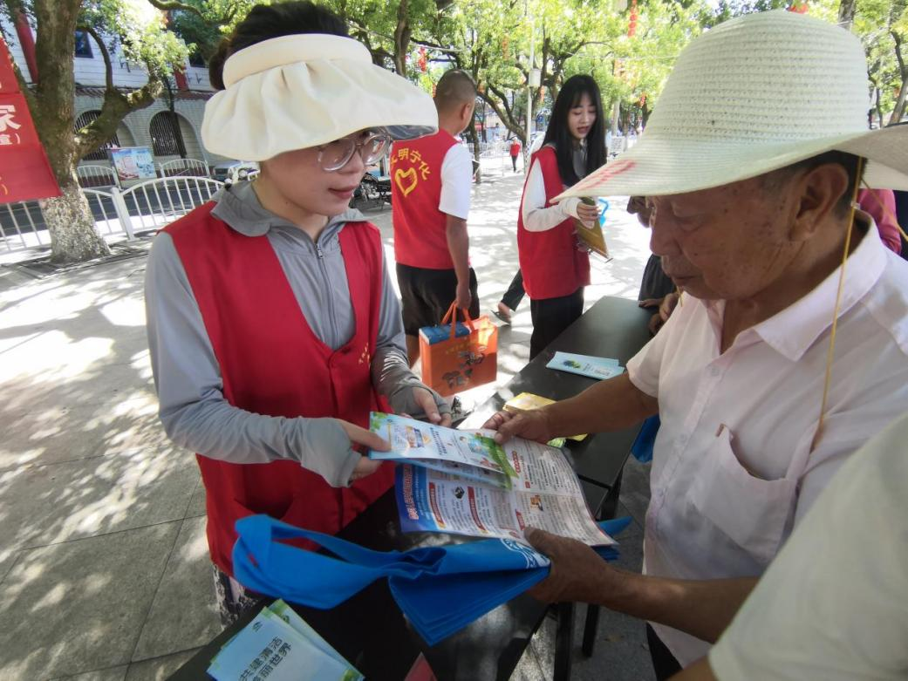此次活动，共发放各类宣传资料700余份，接受群众咨询80余人次。